О надзорных мероприятиях за зонами отдыха и правилах поведения на воде

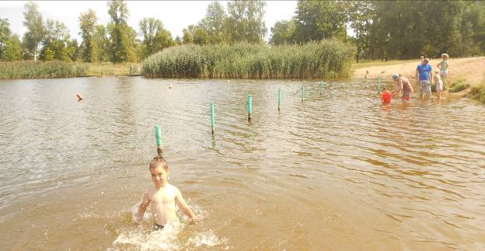
Согласно решения Кореличского районного исполнительного комитета от 15.04.2019 № 231 утверждена 1 зона отдыха на водном объекте в г.п. Кореличи оз. «Юбилейное».
Специалистами Кореличский районный ЦГЭ проводится постоянный мониторинг зон отдыха с отбором проб воды. Так с 1.06 по 18.06.2019 года, отобрано 6проб воды на микробиологические и санитарно химические исследования.
В ходе проведения надзорных мероприятий нарушений требований санитарно-эпидемиологического законодательства не выявлено, пробы воды соответствовали гигиеническим нормативам.
Уважаемые граждане!!! чтобы ваш отдых на воде был безопасным и полезным обращаем внимание на то, что при купании необходимо помнить о следующих правилах поведения на воде:
- перед купанием надо отдохнуть, в воду входить осторожно, медленно;
- купайтесь в специально отведенных и оборудованных для этого местах;
- не отплывайте далеко от берега, не заплывайте за предупредительные знаки;
- продолжительность купания не должна превышать 15-20 минут. Длительное пребывание в воде может привести к сильному переохлаждению тела и опасным для жизни судорогам;
- не нырять в неизвестном месте: это может привести к травмам и летальному исходу;
- не следует купаться в ночное время, так как видимость возможной опасности сводится к нулю;
- не плавайте в одиночестве, особенно, если не уверены в своих силах;
- необходимо помнить, что в нетрезвом виде купаться запрещено!
Так же следует придерживаться основных требований безопасности при купании: при появлении усталости спокойно плывите к берегу; при появлении судорог, не теряйтесь, старайтесь удержаться на воде и зовите на помощь; никогда не пугайтесь и не кричите, если что-то случилось при нахождении в воде: во время крика в легкие может попасть вода, а это как раз и есть самая большая опасность; при оказании вам помощи не хватайтесь резко за спасающего, а старайтесь помочь ему своими действиями.
Особые рекомендации родителям по купанию детей:
- для плавания используйте лишь круги и жилеты, предназначенные для применения в открытых водоемах, у них должны быть толстые стенки и, желательно, несколько автономных камер. Чтобы ребенок не утонул при проколе одной из них;
- всегда будьте возле ребенка, который в воде. Не отводите от него взгляда.
Дошкольник может за секунду уйти под воду и захлебнуться;
- старайтесь не брать дошкольников кататься на лодках, водных велосипедах и других плавательных средствах, это может быть опасно. Но даже если и берете малыша, всегда надевайте на него еще на берегу спасательный жилет;
- не разрешайте детям заплывать далеко от берега и нырять на мелких местах или там, где незнакомое дно;
- не забывайте о головном уборе для ребенка на берегу водоема в солнечную погоду;
- чтобы избежать теплового удара, необходимо предусмотреть место, где ребенок может отдохнуть в тени (зонт, тент и т.п.);
- ознакомьте ребенка с правилами безопасного поведения на воде.
Выполняя эти простые рекомендации можно сохранить свое здоровье и в полной мере насладиться долгожданными летними днями!!!

